Queue Design
การออกแบบ Queue สำหรับระบบ Emergency Call Dispatch
ระบบ Emergency Call Dispatch ออกแบบ Queue จำนวน 2 รูปแบบ เพื่อเปรียบเทียบประสิทธิภาพและความเหมาะสมในการจัดลำดับเหตุการณ์ฉุกเฉิน ได้แก่ FIFO Event Queue และ Priority Event Queue

1. ข้อมูลที่จัดเก็บใน Queue
ระบบกำหนดข้อมูลของแต่ละเหตุการณ์เป็น Event โดยประกอบด้วยข้อมูลดังนี้
Attribute | Data Type | รายละเอียด
Event ID | String | รหัสประจำเหตุการณ์
Event Type | String | ประเภทของเหตุการณ์
Time | String | เวลาที่รับแจ้งเหตุ
Severity | int | ระดับความรุนแรง
Location | String | สถานที่เกิดเหตุ
Sequence | int | ลำดับการเข้ามาของ Event

ระดับความรุนแรง
Severity | Priority | ความหมาย
Critical | 1 | เหตุฉุกเฉินร้ายแรงมาก
High | 2 | เหตุร้ายแรง
Medium | 3 | เหตุระดับปานกลาง
Low | 4 | เหตุทั่วไป
หลักการ: ค่า Priority ยิ่งน้อย หมายถึงความสำคัญยิ่งสูง

2. Queue Design แบบที่ 1: FIFO Event Queue
Data Structure
ใช้
Queue<Event> queue = new ArrayDeque<>();
หรือกำหนดเป็น
ArrayDeque<Event> queue = new ArrayDeque<>();
หลักการทำงาน
ใช้หลัก First In First Out (FIFO) หมายถึง Event ที่เข้ามาก่อนจะได้รับการประมวลผลก่อน โดยไม่พิจารณาระดับความรุนแรง

ตัวอย่าง
ENQUEUE
E1 → E2 → E3 → E4 → E5 → E6
↑
Front
เมื่อเรียก dequeue() จะได้
E1 → E2 → E3 → E4 → E5 → E6
↑
นำออกก่อน
ดังนั้นลำดับการประมวลผลคือ
E1 → E2 → E3 → E4 → E5 → E6
ข้อดี
- เข้าใจง่าย
- Implement ได้ง่าย
- enqueue() และ dequeue() มีประสิทธิภาพ O(1)
- มีความยุติธรรมตามลำดับเวลาที่แจ้ง
ข้อจำกัด
- ไม่พิจารณาความรุนแรงของเหตุการณ์
- เหตุการณ์ Critical อาจต้องรอเหตุการณ์ Low ที่เข้ามาก่อน

3. Queue Design แบบที่ 2: Priority Event Queue
Data Structure
ใช้
PriorityQueue<Event> queue;
โดยกำหนด Comparator เพื่อจัดลำดับตาม Severity
PriorityQueue<Event> queue =
new PriorityQueue<>(
Comparator.comparingInt(Event::getSeverity)
.thenComparingInt(Event::getSequence)
);
หลักการทำงาน
Priority Queue จะเลือก Event ที่มี Priority สูงที่สุดออกมาก่อน
กำหนดลำดับ
Critical = 1
High = 2
Medium = 3
Low = 4
ดังนั้น
1 → 2 → 3 → 4
หมายถึง
Critical → High → Medium → Low
ตัวอย่าง
กำหนด Event ดังนี้
E1 = Medium
E2 = Low
E3 = Critical
E4 = High
E5 = Critical
E6 = Medium
เมื่อใส่ทั้งหมดเข้า Priority Queue ระบบจะจัดลำดับตาม Priority เป็น
E3 → E5 → E4 → E1 → E6 → E2
โดย
E3 = Critical = 1
E5 = Critical = 1
E4 = High = 2
E1 = Medium = 3
E6 = Medium = 3
E2 = Low = 4

4. การจัดการกรณี Priority เท่ากัน
กรณีที่ Event มี Priority เท่ากัน ระบบจะใช้ Sequence เป็นตัวตัดสิน
ตัวอย่าง
E3 = Critical = 1
E5 = Critical = 1
เนื่องจาก
E3 เข้ามาก่อน E5
จึงต้องประมวลผล
E3 → E5
ไม่ใช่
E5 → E3
ดังนั้น Comparator จึงมี 2 เงื่อนไข
Comparator.comparingInt(Event::getSeverity)
.thenComparingInt(Event::getSequence)
ความหมายคือ
- เปรียบเทียบ Severity ก่อน
- ถ้า Severity เท่ากัน ให้เปรียบเทียบ Sequence

5. Queue Operations
ระบบออกแบบให้รองรับ Operation หลักดังนี้
Operation | ความหมาย
enqueue() / offer() | เพิ่ม Event เข้า Queue
dequeue() / poll() | นำ Event ออกจาก Queue
peek() | ดู Event ที่อยู่ด้านหน้าโดยไม่ลบ
search() | ค้นหา Event
display() | แสดง Event ทั้งหมด
cancel() | ยกเลิก Event ที่อยู่ใน Queue

6. การออกแบบ Cancel Event
ระบบต้องรองรับการยกเลิกเหตุการณ์ที่อยู่ใน Queue
กรณี Event อยู่ใน Queue
ก่อนยกเลิก
[E1, E2, E3, E4, E5]
ยกเลิก E3
หลังยกเลิก
[E1, E2, E4, E5]
กรณี Event ไม่มีอยู่ใน Queue
เช่น ยกเลิก
E99
แต่ไม่มี E99 อยู่ใน Queue
ระบบจะแสดง
ไม่พบ Event E99 ใน Queue

7. ภาพรวม Queue Design
สามารถเขียนเป็น Flow ได้ดังนี้
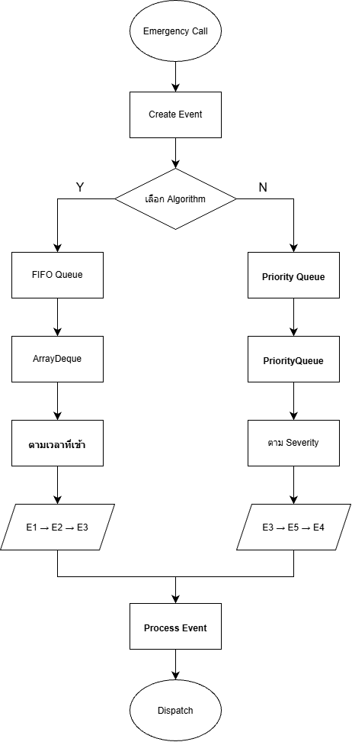
8. เปรียบเทียบ Queue Design
ประเด็น | FIFO Event Queue | Priority Event Queue
Data Structure | ArrayDeque | PriorityQueue
หลักการ | เข้าก่อนออกก่อน | Priority สูงออกก่อน
พิจารณา Severity | ไม่พิจารณา | พิจารณา
พิจารณาเวลา | พิจารณา | ใช้เมื่อ Priority เท่ากัน
Enqueue | O(1) | O(log n)
Dequeue | O(1) | O(log n)
Peek | O(1) | O(1)
Search | O(n) | O(n)
Space | O(n) | O(n)
ความยุติธรรมตามเวลา | สูง | ปานกลาง
เหมาะกับ | เหตุทั่วไป | เหตุฉุกเฉิน

9. Design Decision
สำหรับระบบ Emergency Call Dispatch ทั้งสองโครงสร้างสามารถใช้งานได้ แต่ Priority Queue เหมาะสมกับระบบจริงมากกว่า เพราะเหตุการณ์ฉุกเฉินไม่ควรได้รับการจัดการเฉพาะตามเวลาที่แจ้ง แต่ควรพิจารณาความรุนแรงร่วมด้วย
ตัวอย่างเช่น หากมี
E1 = Low
E2 = Critical
และ E1 เข้ามาก่อน E2
FIFO
E1 → E2
แต่ Priority Queue
E2 → E1
ซึ่งเหมาะสมกว่าในสถานการณ์ที่ต้องให้ความสำคัญกับชีวิตและความปลอดภัย

